 | ИСПОЛНИТЕЛЬНЫЙ КОМИТЕТ МАМАДЫШСКОГО  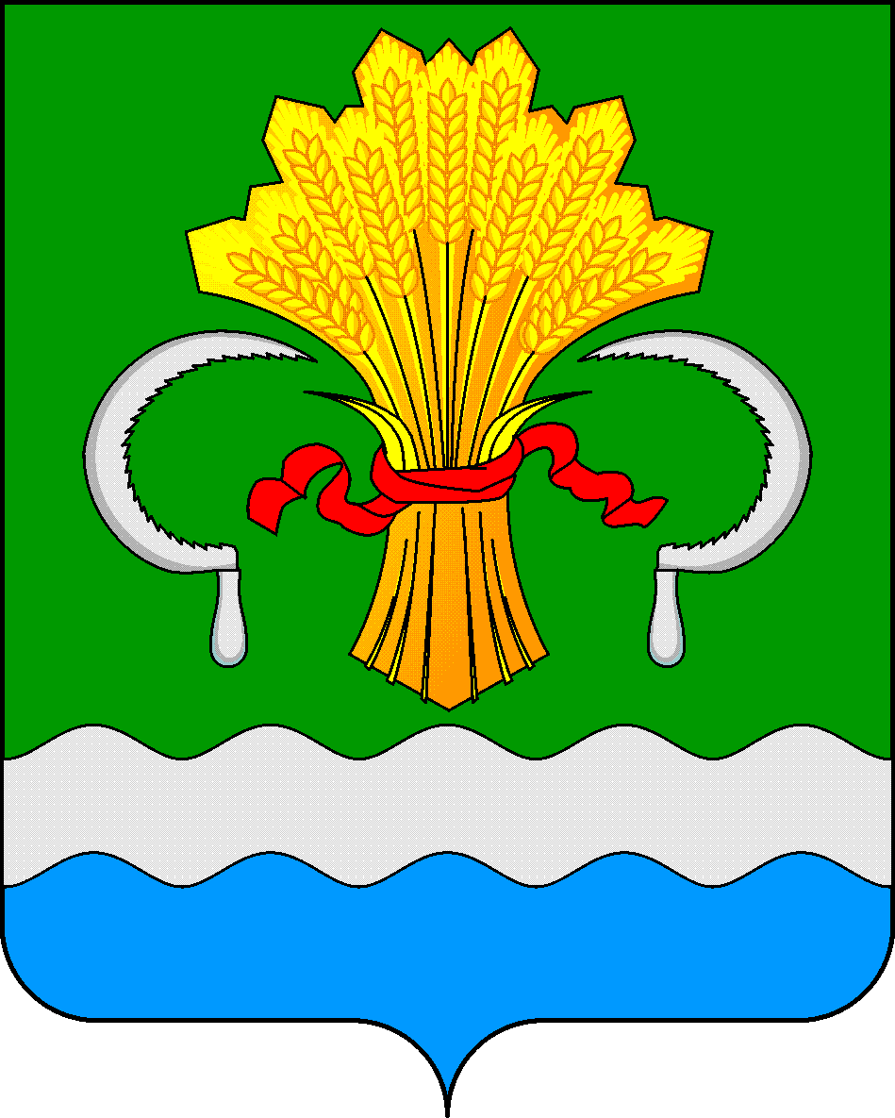  МУНИЦИПАЛЬНОГО РАЙОНА  РЕСПУБЛИКИ ТАТАРСТАН  ул.М.Джалиля, д.23/33, г. Мамадыш,  Республика Татарстан, 422190 |  | ТАТАРСТАН РЕСПУБЛИКАСЫНЫҢ  МАМАДЫШ МУНИЦИПАЛЬ  РАЙОНЫНЫҢ БАШКАРМА КОМИТЕТЫ  М.Җәлил ур, 23/33 й., Мамадыш ш.,  Татарстан Республикасы, 422190
 | Тел.: (85563) 3-15-00, 3-31-00, факс 3-22-21, e-mail: mamadysh.ikrayona@tatar.ru, www.mamadysh.tatarstan.ru
 | Постановление  № 148 |  | Карар  от «17 » 04 2025 г.

О внесении изменений в постановление
Руководителя Исполнительного комитета
Мамадышского муниципального района
от 15.04.2022г.№ 115 «Об утверждении Положения
об условиях оплаты труда работников информационно-методических
отделов в составе муниципального казенного учреждения
«Отдел образования» Исполнительного комитета Мамадышского
муниципального района Республики Татарстан, осуществляющих
переданные государственные полномочия по методическому и
информационно-техническому обеспечению образовательной
деятельности профессиональной квалификационной группы
педагогических работников «Отдел образования» Мамадышского
муниципального района

В соответствии с приказом Министерство образования и науки Республики Татарстан от 07.04.2025 года № под-608/25 и частью второй статьи 6 Закона Республики Татарстан от 22 февраля 2006 года № 15-ЗРТ «О наделении органов местного самоуправления муниципальных образований в Республике Татарстан отдельными государственными полномочиями Республики Татарстан в области образования», в целях оказания методической помощи по вопросам осуществления переданных государственных полномочий по методическому и информационно-технологическому обеспечению образовательной деятельности, Исполнительный комитет Мамадышского муниципального района Республики Татарстан
п о с т а н о в л я е т:
1. Внести в Положение об условиях оплаты труда работников информационно-методических отделов в составе муниципального казённого учреждения «Отдел образования» Исполнительного комитета Мамадышского муниципального района, осуществляющих переданные государственные полномочия по методическому и информационно-техническому обеспечению образовательной деятельности профессиональной квалификационной группы педагогических работников «Отдел образования» Мамадышского муниципального района утвержденного постановлением Исполнительного комитета Мамадышского муниципального района от 15.04.2022г.№ 115 следующие изменения и дополнения:
1.1. раздел 2 пункта 1 изложить в следующей редакции:
«Базовые оклады работников информационно-методических отделов, находящихся в структуре «Отдел образования» Мамадышского муниципального района, устанавливаются в следующих размерах:

Квалификационный уровень | Наименование должности | Размер базового оклада в месяц, рублей
 |  | основное общее образование, среднее общее образование | среднее профессиональное образование по программам подготовки квалифицированных рабочих (служащих), среднее профессиональное образование по программам подготовки специалистов среднего звена, неполное высшее образование | высшее профессиональное образование, подтверждаемое присвоением лицу, успешно прошедшему аттестацию, квалификации "бакалавр", "магистр" или "дипломированный специалист"
1 | 2 | 3 | 4 | 5
Профессионально-квалификационная группа должностей педагогических работников
Третий квалификационный уровень | Методист | - | - | 22271,0
Четвертый квалификационный уровень | Старший методист | - | - | 22276,0
Профессионально-квалификационная группа должностей руководителей структурных подразделений
Первый квалификационный уровень | Заместитель заведующего (начальника) структурным подразделением: отделом, осуществляющего переданные государственные полномочия по методическому и информационно-технологическому обеспечению образовательной деятельности профессиональной квалификационной группы педагогических работников образования муниципальных образований; |  | - | 22362,0
 | Заведующий (начальник) структурным подразделением: отделом, осуществляющего переданные государственные полномочия по методическому и информационно-технологическому обеспечению образовательной деятельности профессиональной квалификационной группы педагогических работников образования муниципальных образований; |  |  | 22446,0

2. Настоящее постановление вступает в силу и распространяется на правоотношения, возникшие с 1 мая 2025 года.
3. Опубликовать настоящее постановление на Официальном портале правовой информации Республики Татарстан по веб адресу http://mamadysh.tatarstan.ru// и обнародовать путем размещения на официальном сайте Мамадышского муниципального района.
4.Контроль за исполнением настоящего постановления возложить на заместителя руководителя исполнительного комитета А.М.Ефимова.

Руководитель Р.М.Гарипов

